1.
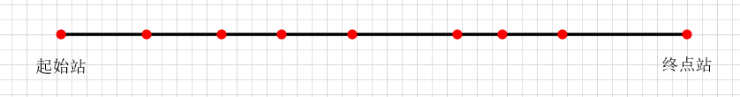
调度部分：
根据已有数据，预测当前各个站点客流量，起始站和终点站决定是否发车，发车时间可根据公交车收益，乘客反馈适当调整。（起始站和终点站可以同时发车，也可以不同时发车，但要协调两站点公交车的数量）

充电部分：
在起始站和终点站，各有一定数量的专用充电桩，电量不足的公交车可在此充电。起始站和终点站根据当前电量、电价和公交车需求度，决定当前充电的公交车数量。

强化学习
状态：预测客流量，预测乘客平均等待时间，电价，公交车电量等
动作：是否发车（0,1离散）发车时间（连续）……
奖励：收益，充电量，乘客……

2.ride-sharing
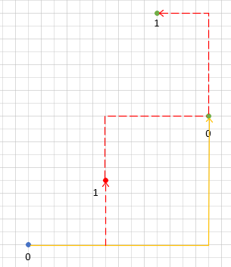
出租车在接客途中，决定是否接受新的订单。在包含多个目的地的情况下，进行路径规划。在尽量保障自身最大利益的情况下，给每位乘客带来良好的体验。
（是否决定接受新订单与路径规划前后顺序，可自行设置）

强化学习
状态：
动作：离散，是否接受新的订单（0,1）
奖励：收益，乘客体验，乘客体验感较差时给予惩罚。

